D.2: Spawning a Greek PA service under CPSV semantics

Administrative Reform Technical Assistance in Greece

|  |  |
| --- | --- |
| Contract Title | Support the Greek Central Administration Reform |
| Agreement No/Type | SRSS/S2016/004/Technical Assistance action |
| Project Ref. | Ares(2015)5255516-20/11/2016 |
| Beneficiary | The Government of the Hellenic Republic |
| Reform Partner | France - Ministry of finance |
| Contracting Authority | European Commission, Structural Reform Support Service (SRSS) |
| Consultant | Expertise France |
| Number of Output/Report | D.2 |
| Title | Spawning a Greek PA service under CPSV semantics |
| Submission date | 13/10/2017 |
| Author | Dr. Ioannis Magnisalis, International Hellenic University |

The contents of this document are the sole responsibility of the implementing partner and can in no way be taken to reflect the views of the European Union

# Λίστα ακρωνυμίων

|  |  |
| --- | --- |
| ΕΛ/ΛΑΚ | Οργανισμός Ανοιχτών Τεχνολογιών - Ελεύθερο Λογισμικό / Λογισμικό Ανοικτού Κώδικα |
| BPMN | Business Process Model and Notation (BPMN) (Μοντέλο και σημειογραφία επιχειρηματικής διαδικασίας) |
| ΔΙΠΑΕ | Διεθνές Πανεπιστήμιο της Ελλάδος |
| ΔΥ | Δημόσια Υπηρεσία |
| CPSV | Core Public Service Vocabulary |

# Πίνακας Περιεχομένων

Λίστα ακρωνυμίων 2

Πίνακας Περιεχομένων 3

1. Σύντομη περιγραφή του παραδοτέου 4

1.1. Εισαγωγή 4

1.2. Λειτουργικότητες του εργαλείου 4

1.3. Διεπαφή χρήστη 5

2. Παραδοτέα και συνοδευτικό υλικό 8

2.1. Ικανοποίηση απαιτήσεων 8

2.2. Πρόσβαση στο λογισμικό 10

2.3. Συνοδευτικό υλικό 10

# Σύντομη περιγραφή του παραδοτέου

## Εισαγωγή

Στο πλαίσια της εργασίας για το παρόν παραδοτέο (D.2), υλοποιήθηκε ένα εργαλείο παραγωγής περιγραφών διαδικασιών εκτέλεσης δημοσίων υπηρεσιών συμβατών με τα πρότυπα BPMN και CPSV.

Το εργαλείο υλοποιήθηκε με βάση τις απαιτήσεις που έχουν προδιαγραφεί στο προηγούμενο σταδιο της μελέτης (D.1).

Σε επόμενο στάδιο της μελέτης (D.3), σαν εισαγωγή για την παραγωγή ενός σημαντικού αριθμού περιγραφών θα χρησιμοποιηθούν τα βημάτων των διαδικασιών εκτέλεσης δημοσίων υπηρεσιών, όπως αυτές έχουν αποτυπωθεί στην διαδικτυακή πύλη diadikasies.gr.

## Λειτουργικότητες του εργαλείου

Αναλυτικά, το παραδοτέο λογισμικό επιτελεί τις παρακάτω λειτουργικότητες:

* Ανακτά κι αναλύει τη λίστα όλων των σελίδων από το diadikasies.gr ή οποιοδήποτε άλλης πλατφόρμας wiki εγκατασταθεί.
* Μέσω αυτής της ανάλυσης, εντοπίζει εάν και ποιες σελίδες είναι περιεγραμμένες με το πρότυπο CPSV.

1. Εάν αυτό ισχύει, τότε αναλύει τη σελίδα ώστε να παραχθεί η BPMN γραφική αναπαράσταση της διαδικασίας.
2. Σε περίπτωση που οι σελίδες δεν είναι συμβατές με το πρότυπο CPSV, προσπαθεί να εντοπίσει συγκεκριμένα λεκτικά και βάση αυτής της λειτουργίας δύναται να αποτυπώσει σε BPMN διαγράμματα διαδικασίες ακόμη κι αν δεν ακολουθούν την σημασιολογία και ονοματολογία του CPSV προτύπου.

* Μετά την ανάλυση, αποθηκεύει σε αρχείο μορφής BPMN τη σχετική περιγραφή των βημάτων της διαδικασίας. Η επιπλέον διαθέσιμη πληροφορία που δεν μπορεί να αποτυπωθεί στο πρότυπο BPMN αλλά είναι διαθέσιμη στην περιγραφή της διαδικασίας στο diadikasies.gr αποθηκεύεται ως «Annotation tag-shape» στο σχετικό διάγραμμα BPMN. Για παράδειγμα η πληροφορία «Χρόνος διεκπεραίωσης για κάθε βήμα» που υπάρχει σε σχετικές σελίδες περιγραφών διαδικασιών στο diadikasies.gr (π.χ. [εδώ](https://diadikasies.gr/%CE%A7%CE%BF%CF%81%CE%AE%CE%B3%CE%B7%CF%83%CE%B7_%CE%92%CE%B5%CE%B2%CE%B1%CE%AF%CF%89%CF%83%CE%B7%CF%82_%CE%9C%CF%8C%CE%BD%CE%B9%CE%BC%CE%B7%CF%82_%CE%9A%CE%B1%CF%84%CE%BF%CE%B9%CE%BA%CE%AF%CE%B1%CF%82)) δεν εμπεριέχεται στα βασικά συστατικά στοιχεία του προτύπου BPMN. Παρόλα αυτά το πρότυπο BPMN προβλέπει τέτοια πληροφορία να αναπαρίσταται με Annotation tag-shapes (βλ. εικ. 2). Με αυτόν τον τρόπο δε «χάνεται» σχετική πληροφορία, ακόμη κι όταν αυτή δεν μπορεί να αποτελέσει τμήμα της BPMN περιγραφής.
* Η αναπαράσταση BPMN είναι σειριακής μορφής, χωρίς διακλαδώσεις καθώς στην παρούσα αποτύπωση των διαδικασιών δεν υπάρχουν πάντοτε ή με σαφή καθορισμένο τρόπο τα βήματα και οι έλεγχοι των βημάτων μιας διαδικασίας.
* Η BPMN περιγραφή αποθηκεύεται ως ξεχωριστή σελίδα στο diadikasies.gr.
* Η BPMN αναπαράσταση προστίθεται στην αρχική σελίδα περιγραφής της διαδικασίας στο diadikasies.gr, (βλ. παράδειγμα εικ. 3).

Ο κώδικας που αναπτύχθηκε έχει κάποιες επιπλέον λειτουργικότητες, από αυτές που είχαν προδιαγραφεί στο παραδοτέο D.1 της παρούσας μελέτης, όπως επεξεργασία BPMN κι ενσωμάτωση συνδέσμων BPMN στην αρχική σελίδα, καθώς αυτές θεωρήθηκαν σημαντικές για τον τελικό χρήστη.

Είναι σημαντικό να σημειώσουμε ότι το εργαλείο-λογισμικό δεν είναι εξαρτώμενο από συγκεκριμένη πλατφόρμα, δηλαδή είναι επαναχρησιμοποιήσιμο και μπορεί να ενσωματωθεί με μικρή παραμετροποίηση σε άλλες πλατφόρμες π.χ. σε πύλη βασισμένη σε Wordpress που χρησιμοποιεί το API του media wiki. Αυτό αποτέλεσε και μια βασική σχεδιαστική αρχή που έχει συμπεριληφθεί στο παραδοτέο σχεδιασμού του εργαλείου (D.1).

Το εργαλείο έχει υλοποιηθεί σε κώδικα Javascript (με τεχνολογίες AJAX & JSON), PHP και για το data layer χρησιμοποιεί τη βάση δεδομένων MYSQL του εργαλείου Media Wiki.

## Διεπαφή χρήστη

Τελικοί χρήστες του λογισμικού είναι οι διαχειριστές του diadikasies.gr ή, με κάποια παραμετροποίηση, οποιοσδήποτε διαχειριστής σχετικής πλατφόρμας με αποθηκευμένες περιγραφές διαδικασιών. Οι διαχειριστές έχουν τη δυνατότητα να εκτελέσουν τη φόρμα που φαίνεται στην εικόνα 1. Μέσα από αυτή τη διεπαφή γίνονται τα παρακάτω[1].

1. Το λογισμικό ανακτά τη λίστα όλων των σελίδων από το diadikasies.gr. Από αυτή τη λίστα, ο χρήστης μπορεί να επιλέξει τον τίτλο της διαδικασίας για την οποία επιθυμεί να δημιουργήσει BPMN αναπαράσταση.
2. Εναλλακτικά με το βήμα 1, ο χρήστης μπορεί χειροκίνητα να εισάγει τον τίτλο της διαδικασίας που επιθυμεί να βρεθεί και να παραχθεί το BPMN.
3. Εκτελείται η βασική ανάλυση της σελίδας wiki που περιγράφει τη διαδικασία και εντοπίζεται εάν υπάρχει περιγραφή βημάτων διαδικασίας. Αν δεν υπάρχει, τότε η διαδικασία σταματάει σε αυτό το σημείο. Σε περίπτωση που υπάρχει περιγραφή βημάτων ακολουθούνται τα παρακάτω.
4. Γίνεται έλεγχος για το εάν η σελίδα είναι περιεγραμμένη με το πρότυπο CPSV. Για παράδειγμα, στην εικ. 1 η διαδικασία υπό ανάλυση δεν είναι συμβατή με το CPSV, για αυτό και το αποτέλεσμα είναι false. Το εργαλείο πρωτίστως παράγει περιγραφές BPMN όταν η διαδικασία είναι συμβατή με το πρότυπο CPSV. Όμως είναι δυνατή και η παραγωγή από μη συμβατές περιγραφές διαδικασιών με κάποιους περιορισμούς. Αυτή η λειτουργικότητα εξασφαλίζει μεγαλύτερη ευελιξία και ευρύτερο πεδίο χρήσης της συγκεκριμένης εφαρμογής.
5. Αναλύεται η διαδικασία κι εντοπίζεται το πλήθος των βημάτων που έχουν συμπεριληφθεί στην περιγραφή της.
6. Εάν η σελίδα είναι περιεγραμμένη με το πρότυπο CPSV, τότε γίνονται ειδικές αναλύσεις της σελίδας και εντοπισμός των σχετικών πεδίων περιγραφής (properties) σύμφωνα με το πρότυπο (μη εφαρμόσιμο στην εικ. 1 καθώς η συγκεκριμένη διαδικασία δεν είναι CPSV συμβατή).
7. Όπως παραπάνω
8. Δημιουργείται η BPMN περιγραφή της διαδικασίας.
9. Αποθηκεύεται η BPMN περιγραφή σε wiki σελίδα στο diadikasies.gr (απαιτείται σχετικό δικαίωμα και κωδικός).
10. Αποθηκεύεται η BPMN περιγραφή σε αρχείο κατάληξης .bpmn, επαναχρησιμοποιήσιμο από εξωτερικά εργαλεία που μπορούν να διαβάσουν κι επεξεργαστούν αρχεία BPMN.
11. Αν το επιθυμεί ο χρήστης μπορεί, επιλέγοντας την αυτόματη εκτέλεση, να εκτελέσει τα παραπάνω βήματα 3-10 αυτόματα.

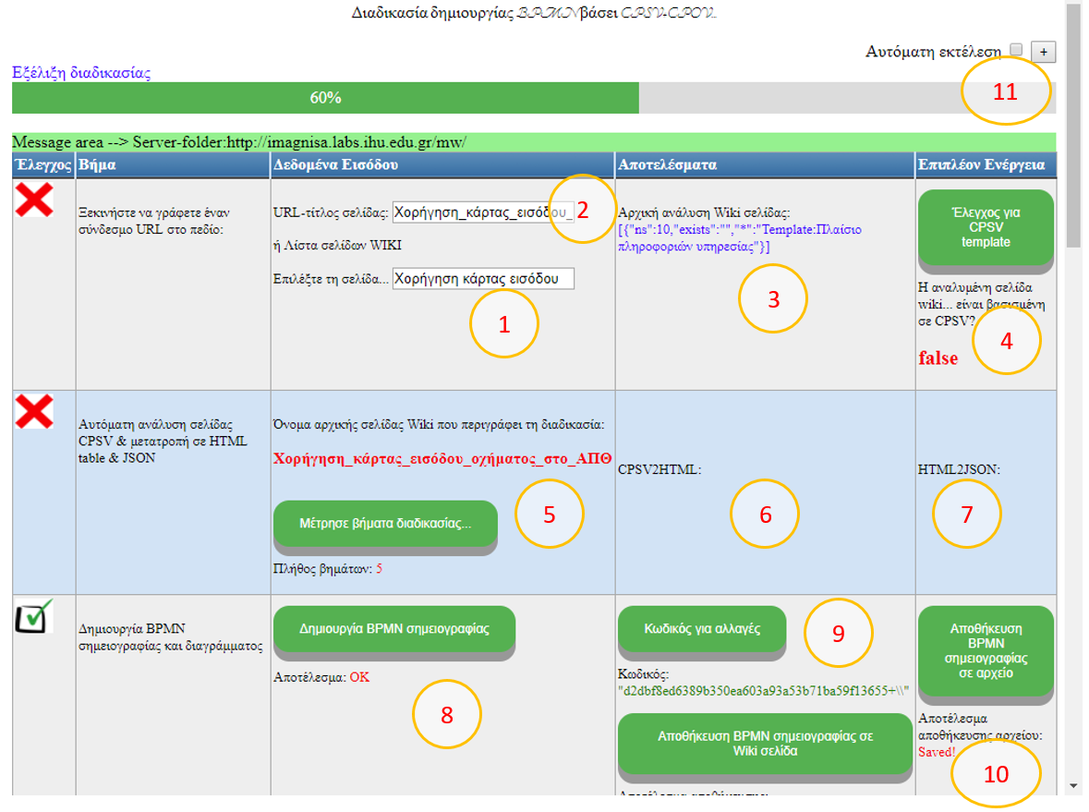

Εικόνα 1: Η διεπαφή του χρήστη διαχειριστή για την παραγωγή BPMN περιγραφής

Οι τελικοί χρήστες των παραγόμενων BPMN περιγραφών μπορεί να είναι

α) διαχειριστές του diadiakasies.gr,

β) υπάλληλοι δημοσιών υπηρεσιών που θέλουν να μελετήσουν και να ανασχεδιάσουν τις διαδικασίες τους,

γ) πολίτες που θέλουν να δουν τον τρόπο και τα βασικά βήματα εκτέλεσης μιας δημοσίας υπηρεσίας με οπτική αναπαράσταση της διαδικασίας.

Κάθε παραχθείσα περιγραφή αποτελεί ένα αρχείο το οποίο ακολουθεί ένα γενικό και ευρύτατα διαδεδομένο πρότυπο. Σαν τέτοιο, μπορεί να χρησιμοποιηθεί, να παρουσιαστεί ως αναπαράσταση και να ανασχεδιαστεί από οποιοδήποτε πρόγραμμα λογισμικού για καταγραφή και μοντελοποίηση διαδικασιών που είναι συμβατό κι υποστηρίζει το πρότυπο BPMN, π.χ. <https://demo.bpmn.io/> (βλ. εικ. 2).

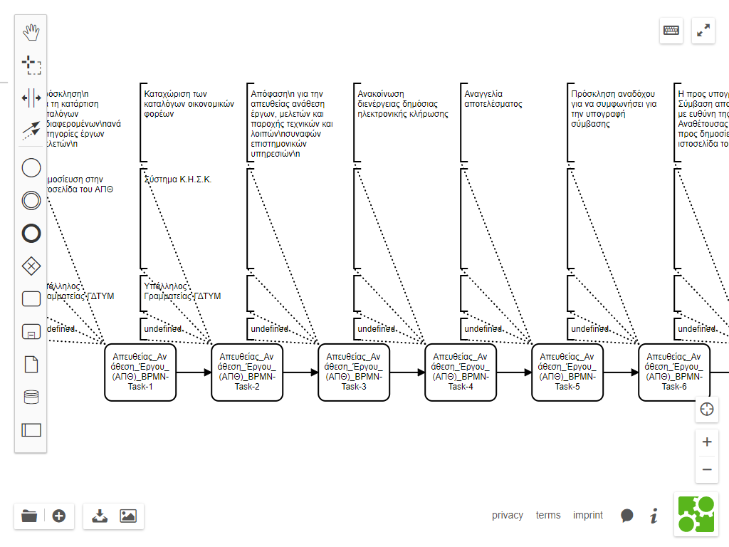

Εικόνα 2: Το παραγόμενο BPMN διάγραμμα (παράδειγμα από απευθείας ανάθεση έργου) μέσα από το εργαλείο αναπαράστασης <https://demo.bpmn.io/>

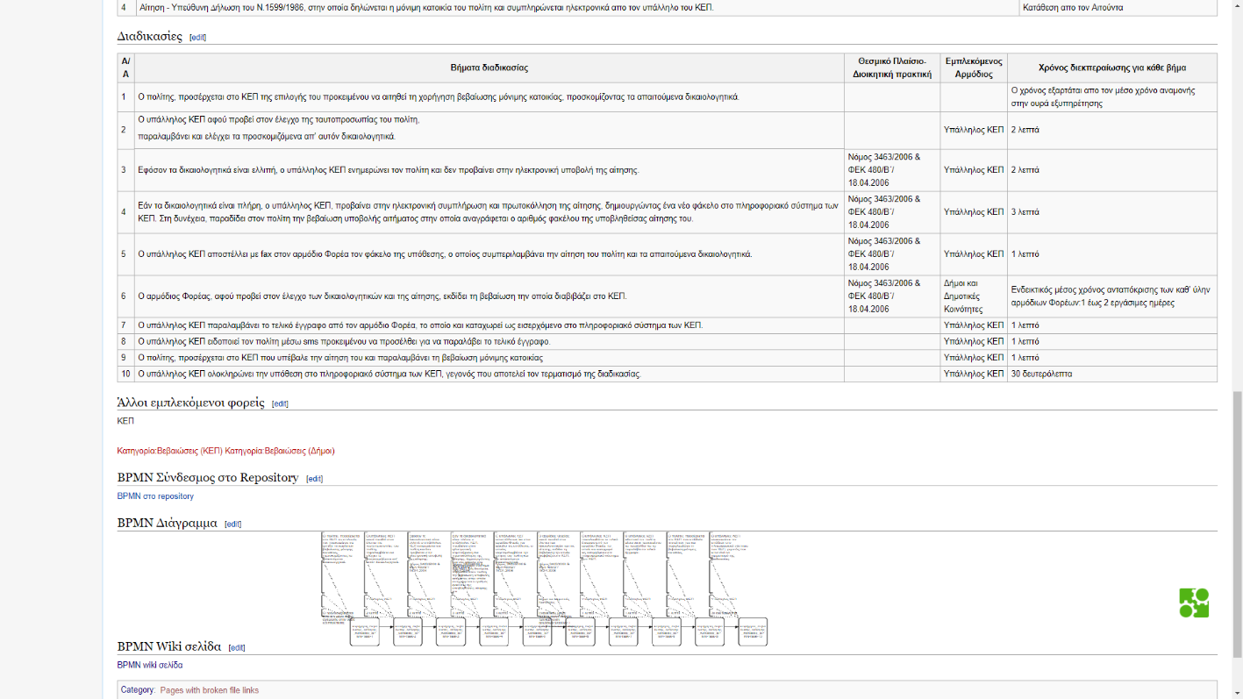

Το BPMN διάγραμμα

Εικόνα 3: Η αρχική σελίδα περιγραφής της διαδικασίας με την επιπλέον πληροφορία της BPMN αναπαράστασης

# Παραδοτέα και συνοδευτικό υλικό

## Ικανοποίηση απαιτήσεων

Στην ενότητα αυτή αναφέρονται οι απαιτήσεις που τέθηκαν στο παραδοτέο D1 και καλύπτονται από την υλοποίηση στο παρόν παραδοτέο D2.

|  |  |  |  |
| --- | --- | --- | --- |
| Α/Α | Απαιτήσεις | Λειτουργική απαίτηση (ΝΑΙ/ΟΧΙ) | Καλυπτεται ΝΑΙ/ΟΧΙ |
| 1 | Tο σύστημα θα ανακτά τη λίστα όλων των σελίδων από το diadikasies.gr. Από αυτή τη λίστα, ο χρήστης θα μπορεί να επιλέξει τον τίτλο της διαδικασίας για την οποία επιθυμεί να δημιουργήσει BPMN αναπαράσταση | ΝΑΙ | ΝΑΙ |
| 2 | Εναλλακτικά ο χρήστης θα μπορεί χειροκίνητα να εισάγει τον τίτλο της διαδικασίας που επιθυμεί να βρεθεί και να παραχθεί το BPMN | ΝΑΙ | ΝΑΙ |
| 3 | Θα εκτελείται η βασική ανάλυση της σελίδας wiki που περιγράφει τη διαδικασία και εντοπίζεται εάν υπάρχει περιγραφή βημάτων διαδικασίας | ΝΑΙ | ΝΑΙ |
| 4 | Αν δεν υπάρχει περιγραφή βημάτων διαδικασίας, τότε η διαδικασία θα σταματάει σε αυτό το σημείο. Σε περίπτωση που υπάρχει περιγραφή βημάτων ακολουθούνται τα παρακάτω | ΝΑΙ | ΝΑΙ |
| 5 | Θα γίνεται έλεγχος για το εάν η σελίδα είναι περιεγραμμένη με το πρότυπο CPSV | ΝΑΙ | ΝΑΙ |
| 6 | Το εργαλείο θα παράγει περιγραφές BPMN όταν η διαδικασία είναι συμβατή με το πρότυπο CPSV | ΝΑΙ | ΝΑΙ |
| 7 | Θα είναι δυνατή και η παραγωγή από μη συμβατές περιγραφές διαδικασιών με κάποιους περιορισμούς. Αυτή η λειτουργικότητα εξασφαλίζει μεγαλύτερη ευελιξία και ευρύτερο πεδίο χρήσης της συγκεκριμένης εφαρμογής | ΝΑΙ | ΝΑΙ |
| 8 | Θα αναλύεται η διαδικασία κι εντοπίζεται το πλήθος των βημάτων που έχουν συμπεριληφθεί στην περιγραφή της | ΝΑΙ | ΝΑΙ |
| 9 | Εάν η σελίδα είναι περιεγραμμένη με το πρότυπο CPSV, τότε θα γίνονται ειδικές αναλύσεις της σελίδας και εντοπισμός των σχετικών πεδίων περιγραφής (properties) σύμφωνα με το πρότυπο | ΝΑΙ | ΝΑΙ |
| 10 | Θα δημιουργείται η BPMN περιγραφή της διαδικασίας | ΝΑΙ | ΝΑΙ |
| 11 | Θα αποθηκεύεται η BPMN περιγραφή σε wiki σελίδα στο diadikasies.gr ή σε αντίστοιχο περιβάλλον (π.χ. δοκιματικό portal ΔΙΠΑΕ) | ΝΑΙ | ΝΑΙ |
| 12 | Θα αποθηκεύεται η BPMN περιγραφή σε αρχείο κατάληξης .bpmn, επαναχρησιμοποιήσιμο από εξωτερικά εργαλεία που μπορούν να διαβάσουν κι επεξεργαστούν αρχεία BPMN | ΝΑΙ | ΝΑΙ |
| 13 | Αν το επιθυμεί ο χρήστης θα μπορεί να εκτελέσει τα παραπάνω βήματα 3-12 αυτόματα | ΝΑΙ | ΝΑΙ |
| 17 | Ο κώδικας θα είναι ανοικτός (OSS) | OXI | NAI |
| 18 | Το σύστημα θα μπορεί να δουλέψει με άλλες πλατφόρμες μετά από παραμετροποίηση | OXI | NAI |
| 19 | Το σύστημα (λογισμικό, repository) θα είναι αναξάρτητο (decoupled) από το diadikasies.gr | OXI | NAI |
| 20 | Tο σύστημα πιλοτικά θα δοκιμαστεί και θα δουλέψει με το diadikasies.gr ή με δοκιμαστικό περιβάλλον αντίγταφο αυτό (functional req) | NAI | NAI |
| 21 | Θα παραχθεί βοηθητικό υλικό χρήσης του λογισμικό(π.χ. video tutorial) | OXI | NAI |

## Πρόσβαση στο λογισμικό

Το σύνολο του κώδικα ως παραδοτέο βρίσκεται ελεύθερο προς χρήση στο αποθετήριο Github. Στον παρακάτω σύνδεσμο και εικόνα φαίνεται η σχετική πληροφορία.

[Code on Github Repository](https://github.com/eellak/diadikasies-wiki-to-BPMN)

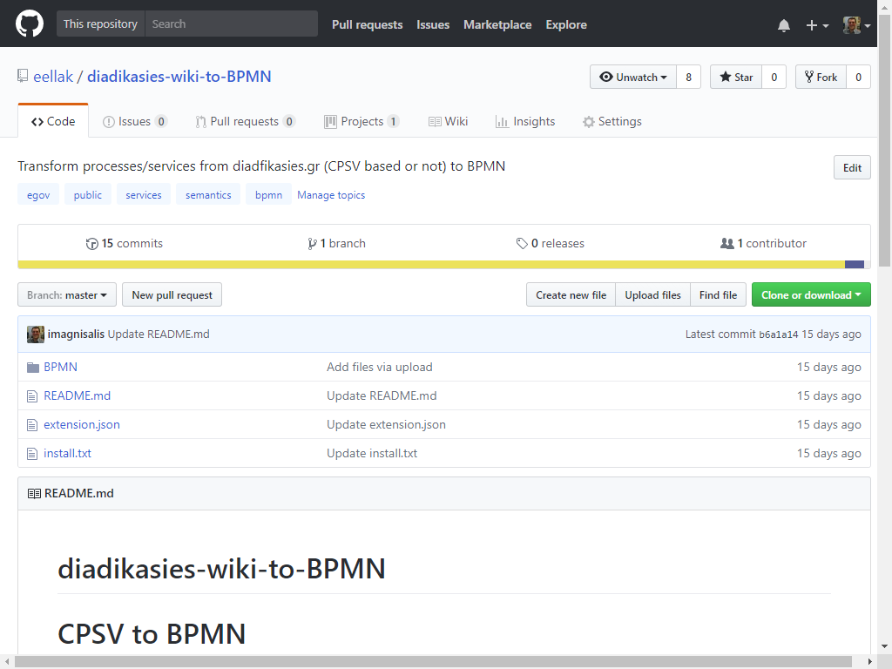

Εικόνα 4: Code on Github Repository

## Συνοδευτικό υλικό

Για λόγους δοκιμών του λογισμικού εγκαταστάθηκε, χρησιμοποιήθηκε και είναι διαθέσιμη στο κοινό, πλατφόρμα Media Wiki σε server του ΔΙΠΑΕ. Στον παρακάτω σύνδεσμο και εικόνα φαίνεται η σχετική πληροφορία.

[Σύνδεσμος στον ΔΙΠΑΕ server](http://imagnisa.labs.ihu.edu.gr/mw): <http://imagnisa.labs.ihu.edu.gr/mw>

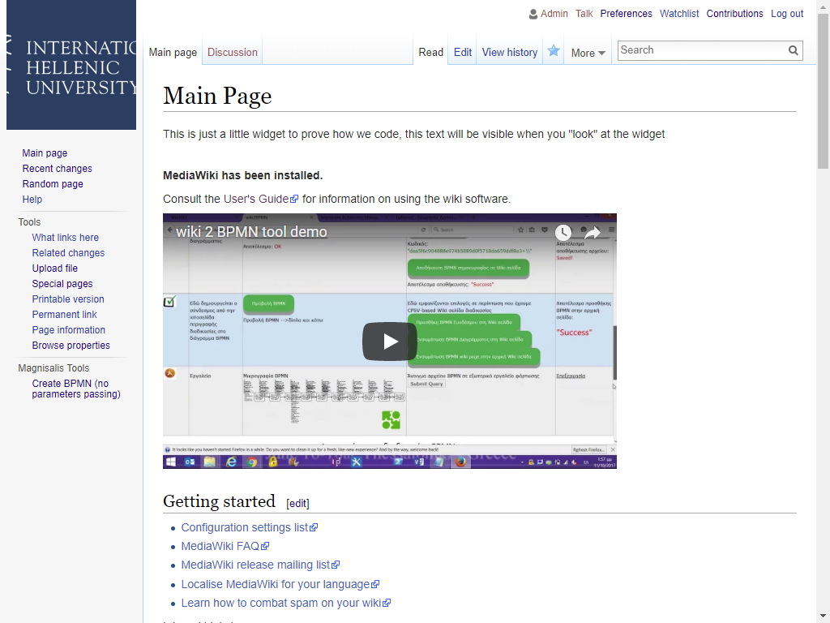

Εικόνα 5: Το site του IHU που χρησιμοποιείται στα πλαίσια του παρόντος έργου ως testbed

Επίσης ετοιμάστηκε σχετικό video-tutorial χρήσης του εργαλείου-λογισμικού και δημοσιοποιήθηκε στην πλατφόρμα διαμοιρασμού video YOUTUBE, όπως φαίνεται παρακάτω.

[Video-tutorial χρήσης και λειτουργικότητας του λογισμικού](https://www.youtube.com/watch?v=eadgfzxPC0o&feature=youtu.be):

<https://www.youtube.com/watch?v=eadgfzxPC0o&feature=youtu.be>

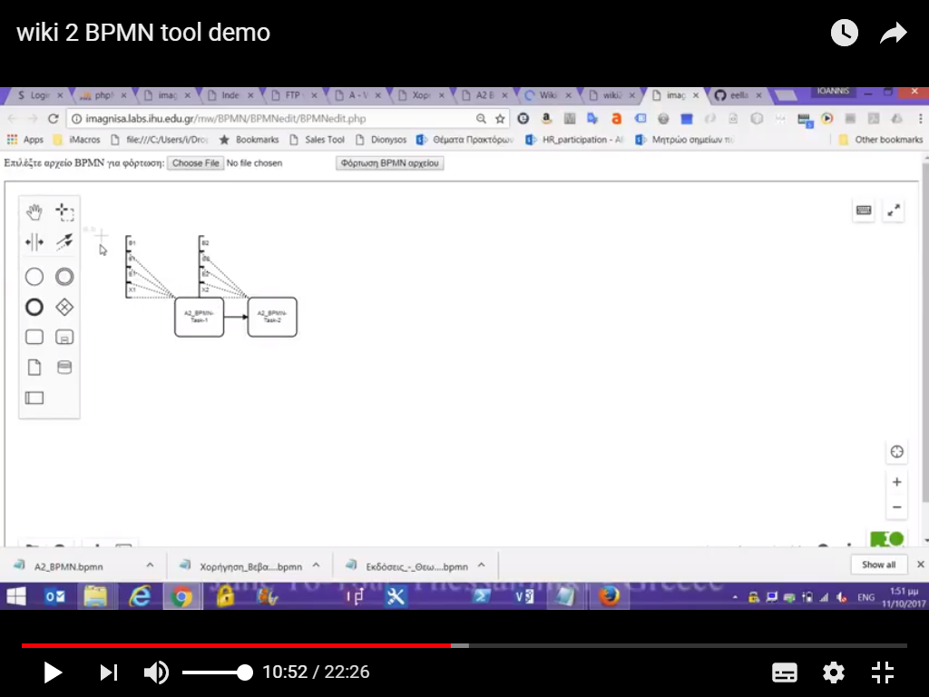

Εικόνα 6: Video-tutorial χρήσης και λειτουργικότητας του λογισμικού

Administrative Reform Technical Assistance in Greece

Neofytou Vamva 10, GR-10674, Athens

www.expertisefrance.fr

1. Οι αριθμούς σε κύκλους στην εικόνα 1 αντιστοιχούν στα βήματα της διαδικασίας εκτέλεσης.